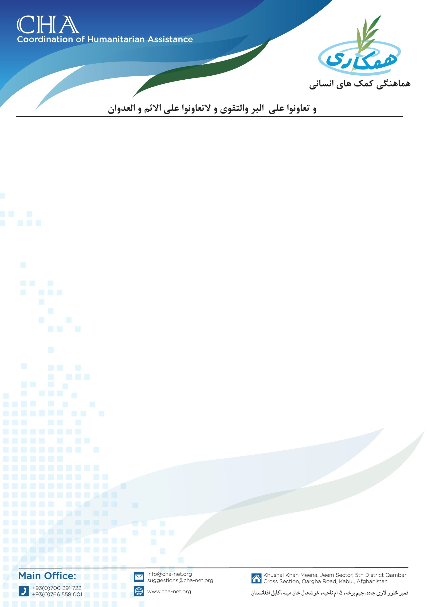

**اعلان خریداری وسایل، ابزار کار و مواد ساختمانی**

مؤسسه هماهنگی کمک­های انسانی (CHA) به پروژه CRLP در ولسوالی­ گیزاب ولایت ارزگان برای پروژه های ساختمانی خویش ابزار کار و مواد ساختمانی خریداری مینماید. بناً شرکت­های محترم ساختمانی و لوژستیکی دارای تجربه کاری در این بخش که خواهان اشتراک در پروسۀ داوطلبی باشند، می­توانند سر از تاریخ نشر اعلان به دفتر ساحوی CHA مقیم شهر ترینکوت ولایت ارزگان درخواستی­های شان را تسلیم و شرطنامه را اخذ نمایند؛ تضمینات نقدا اخذ می­گردد.

تاریخ شروع اعلان و توزیع شرطنامه: 17/12/2024

تاریخ ختم اعلان و اخذ آفرها: 26/12/2024

نوت: برای اخذ شرطنامه موجودیت کاپی جواز، تاپه شرکت، معرفی خط نماینده و کاپی تذکره نماینده حتمی است.

آدرس: ولایت ارزگان، شهر ترینکوت ناحیه سوم نزدیک انستیتیوت طبی اکمل خانه حاجی عزیز الحق دفتر ساحوی CHA مقیم ولایت ارزگان.

تماس: /0729128664 0700701713